
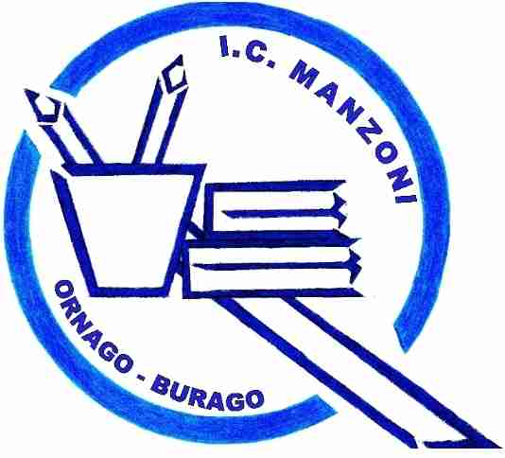
Ministero dell’Istruzione, dell’Università e della Ricerca
ISTITUTO COMPRENSIVO STATALE “A. MANZONI”
ORNAGO - BURAGO DI MOLGORA
Via Carlo Porta, 6 – 20876 ORNAGO (MB)
e-mail: MIIC8CN00P@istruzione.it pec: MIIC8CN00P@pec.istruzione.it
www.icornagoburago.gov..it
Tel. 039/6010320 – Fax 039/6919145
Codice univoco ufficio UF04KS
C.F. 94030930153 C.M. MIIC8CN00P

Alunno/a ………………………………………………………………………………………………………….. nato/a a …………………………………………………...………………. il …………………………………..
Scuola di provenienza……………………………………………………………………………………………
Ha frequentato la scuola elementare di ……………………………………..….… nella classe ……….... dal ……………………………… al ………….………..…………
Assenze: ………………………………………………………………………………...………………………..
PROGRAMMA SVOLTO:
lingua ……………………………………………………………………………………………………………...
……………………………………………………………………………………………………………………...
……………………………………………………………………………………………………………………...
matematica………………………………………………………………………………………………………..
……………………………………………………………………………………………………………………...
……………………………………………………………………………………………………………………...
storia - geografia - studi sociali ………………………………………………………………………………… …………….………………………………………………………………………………………………………..
……………………………………………………………………………………………………………………...
……………………………………………………………………………………………………………………...
immagine - musica - motoria …………………...……………………………………………………………… …………….………………………………………………………………………………………………………..
……………………………………………………………………………………………………………………...
religione…………………………………………………………………………………………………………...
lingua 2 …………………………………………………………………………………………………………...
OSSERVAZIONI DA PARTE DEGLI INSEGNANTI:
attenzione ……………………………………………………………………
partecipazione……………………………………………………………….
integrazione nella classe……………………………………………………
VALUTAZIONE DIDATTICA GLOBALE:
…………….………………………………………………………………………………………………………..
……………………………………………………………………………………………………………………...
ANNOTAZIONI: ………………………………………………………………………………………………….
……………………………………………………………………………………………………………………...
FIRMA DEI DOCENTI DI CLASSE

……………………………………….

